Федеральное государственное образовательное бюджетное

учреждение высшего образования

**«Финансовый университет при Правительстве Российской Федерации»**

**(Финансовый университет)**

Колледж информатики и программирования

**ОТЧЁТ**

**По лабораторной работе №12**

Студент: Смирнов Алексей Игоревич

Дисциплина/Профессиональный модуль: Инфокоммуникационные системы и сети

Группа: 3ПКС-220

Вариант: 22

Преподаватель

Сибирев И.В.

Оценка за работу :_______

**Москва – 2023г.**

Лабораторная работа №12

Работа с приложением «тренажер по компьютерным сетям»

Цель работы: пройти тест и предложить новые вопросы для добавления

Выполнение работы:

Правильные ответы:

1. 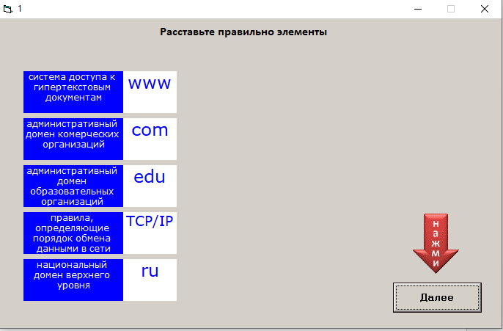

2. 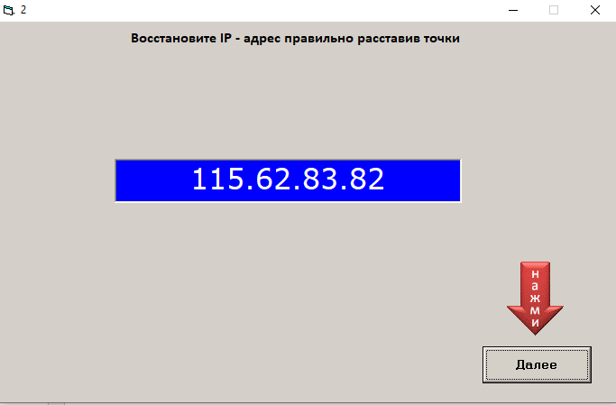

3. 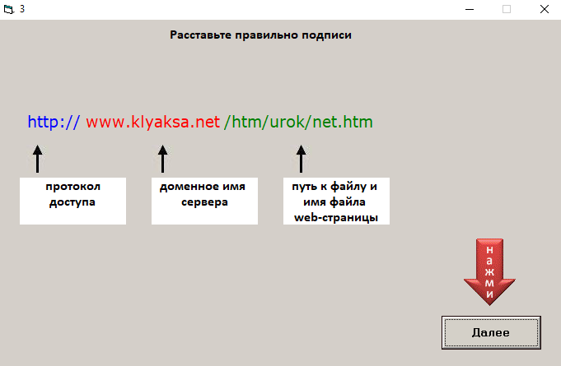

4. 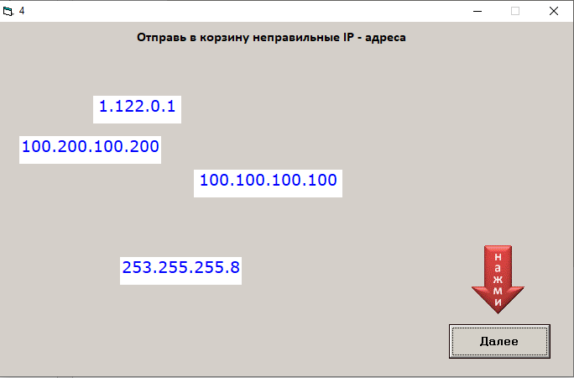

5. 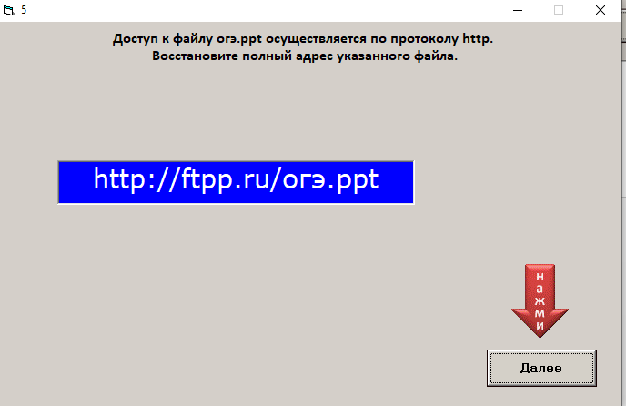

6. 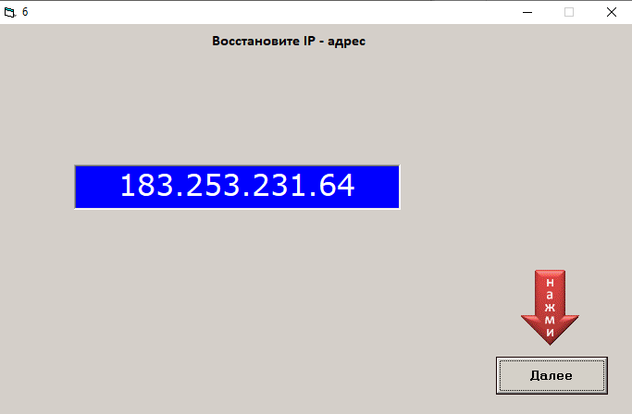

**7. **

8.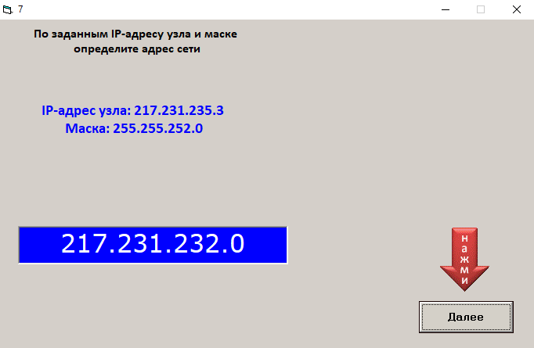

9. 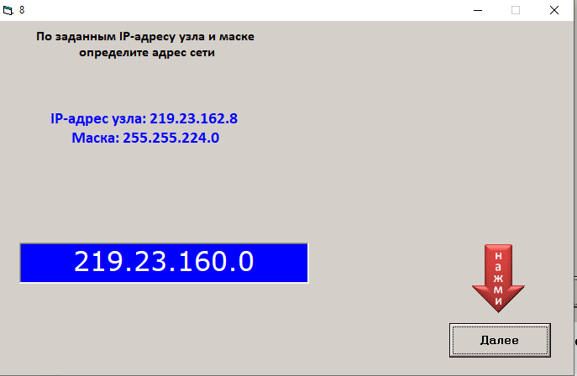

10. 

Примеры вопросов, которые можно добавить в тест:

1) Сколько битов потребуется, чтобы размесить в памяти компьютера фразу «Тили-тили тесто!»?

a) 16

b) 128

c) 32

2) Количество информации, содержащееся в двух статистически зависимых сообщениях, оценивается величиной:

a) энтропии Шеннона

b) условной энтропии

c) относительной энтропии

3) Адаптивные методы кодирования применяются для кодирования сообщений, которые порождают источники:

a) с известной статистикой

b) с неизвестной статистикой

c) с равномерным распределением вероятностей

Вывод:в ходе выполнения лабораторной работы я удостоверился в уровне своих знаний по дисциплине «Инфокоммуникационные системы и сети»